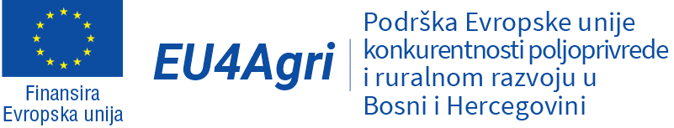

Javni poziv potencijalnim korisnicima bespovratnih sredstava za mjeru podrške investicijama u prerađivačke kapacitete i marketing poljoprivredno-prehrambenih proizvoda

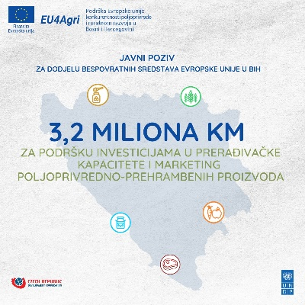
U okviru projekta EU4AGRI koji finansira Evropska unija objavljen je javni poziv potencijalnim korisnicima bespovratnih sredstava za mjeru podrške investicijama u prerađivačke kapacitete i marketing poljoprivredno-prehrambenih proizvoda vrijedan 3,2 miliona KM. Ovaj javni poziv kao i smjernice za potencijalne podnosioce prijava se isključivo odnose na mjeru podrške u prerađivačke kapacitete poljoprivredno-prehrambene industrije kroz uvođenje inovacija i razvoj novih i/ili unapređenje postojećih proizvoda, marketinških alata, te osiguranje kontinuiteta poslovanja i sigurnog i zdravog radnog okruženja.

Na javni poziv se mogu prijaviti obrti, preduzetnici, zadruge i preduzeća, mikro, mala i srednja preduzeća, te svi projekti koji se isključivo odnose na proizvodnju proizvoda za ljudsku prehranu a u sklopu sektora: prerade voća, prerade gljiva, ljekobilja, začinskog bilja, vinarstva i prerade maslina, prerade povrća, prerade mlijeka, prerade meda, prerade mesa, prerade jaja, prerade i konzerviranje riba i prerade žitarica. Podnosioci prijava mogu podnijeti samo jednu prijavu na ovaj javni poziv, te za projekte definisane ovim javnim pozivom isključivo samostalno. Isti podnosioci prijava mogu biti podržani kroz mjere podrške Projekata do tri (3) puta, uzimajući u obzir sve javne pozive koji će biti objavljeni od strane Projekata (od 2020. do 2024. godine).

Sredstva podrške po jednoj prijavi mogu iznositi od 30.000 KM do 350.000 KM i mogu se koristiti samo za financiranje prihvatljivih troškova (navedeni iznosi ne uključuju PDV). Maksimalan iznos tražene financijske podrške ne može biti veći od 70% prihoda ostvarenog u 2021. godini ili maksimalno 350.000 KM. Sufinansiranje mora biti novčano, te se učešće neke druge vrste neće uzimati u obzir.

Prijave će se podnositi putem online platforme: https://javnipoziv.undp.ba/
Instrukcije za korištenje online platforme: https://javnipoziv.undp.ba/Home/Instruction

Prijave se mogu podnijeti od 05. maja 2022. godine dok je krajnji rok 07. juni 2022. godine do 17:00 sati. Prijave podnesene kroz druge kanale (pošta ili email) se neće uzeti u razmatranje.

Svi zainteresirani mogu pristupiti javnom pozivu putem ovog linka:
https://eu4agri.ba/calls/javni-poziv-potencijalnim-korisnicima-bespovratnih-sredstava-za-mjeru-podrske-investicijama-u-preradjivacke-kapacitete-i-marketing-poljoprivredno-prehrambenih-proizvoda/

U sklopu EU4AGRI, EU pruža podršku jačanju konkurentnosti poljoprivrede i ruralnom razvoju u BiH. Kroz EU4AGRI-Recovery, EU pruža podršku Bosni i Hercegovini u ublažavanju ekonomskih efekata pandemije COVID-19 na poljoprivredno-prehrambena preduzeća i operatere ruralnog turizma, te osiguranje kontinuiteta njihovog poslovanja, dok se kroz EU4BusinessRecovery utiče na smanjenje posljedica izazvanih pandemijom na poljoprivredna i turistička preduzeća, mikro, mala i srednja preduzeća. Za sva tri projekta Europska unija izdvojila je 38 miliona eura.

Projekte provodi Razvojni program Ujedinjenih nacija (UNDP) u Bosni i Hercegovini (BiH) u partnerstvu sa Češkom razvojnom agencijom (za EU4AGRI i EU4AGRI-Recovery) i Deutsche Gesellschaft für Internationale Zusammenarbeit (GIZ) GmbH i Međunarodnom organizacijom rada (ILO) (za EU4BusinessRecovery).

